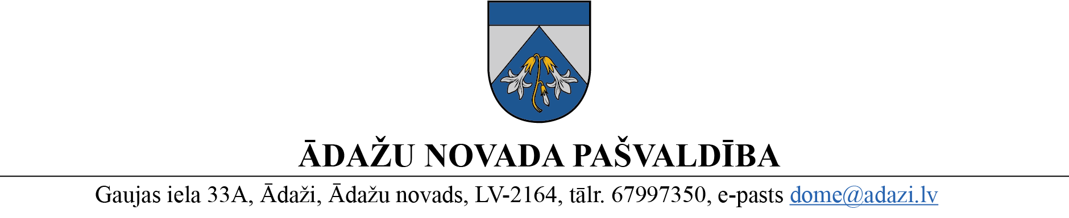
PROJEKTS
uz Attīstības komiteju 09.08.2023.
vēlamais izskatīšanas datums domē – 23.08.2023.
sagatavotājs un ziņotājs: Zintis Varts

LĒMUMS
Ādažos, Ādažu novadā

2023.gada 23.augustā Nr.{{DOKREGNUMURS}}

Par atļauju izstrādāt detālplānojumu nekustamam īpašumam “Druvieši”, Garciemā

Ādažu novada pašvaldība izskatīja XXX iesniegumu (reģ. Nr. ĀNP/1-11-1/23/3206; 14.06.2023.) ar lūgumu atļaut izstrādāt detālplānojumu nekustamā īpašuma “Druvieši”, Garciems, Carnikavas pag., Ādažu nov., zemes vienībai ar kadastra apzīmējumu 8052 008 1354 (turpmāk – Īpašums), ar mērķi pamatot zemes gabala sadali un publiskas apbūves nolūkos Jauktas centra apbūves teritorijā (JC2).
Izvērtējot ar iesniegumu saistītos apstākļus, konstatēts:
- saskaņā ar Carnikavas novada teritorijas plānojumu Īpašums atrodas Jauktas centra apbūves teritorijā (JC2).
Pamatojoties uz:
  - likuma „Par pašvaldībām” 14.panta otrās daļas 1.punktu, kas nosaka, ka, lai izpildītu savas funkcijas, pašvaldībām likumā noteiktajā kārtībā ir pienākums: 1) izstrādāt pašvaldības teritorijas attīstības programmu un teritorijas plānojumu, nodrošināt teritorijas attīstības programmas realizāciju un teritorijas plānojuma administratīvo pārraudzību;
  - Teritorijas attīstības plānošanas likuma 12.panta pirmo daļu, kas nosaka, ka vietējā pašvaldība izstrādā un apstiprina vietējās pašvaldības attīstības stratēģiju, attīstības programmu, teritorijas plānojumu, lokālplānojumus, detālplānojumus un tematiskos plānojumus;
  - Ministru kabineta 14.10.2014. noteikumu Nr.628 „Noteikumi par pašvaldību teritorijas attīstības plānošanas dokumentiem” 98.punktu, kas nosaka, ka pašvaldība pieņem lēmumu par detālplānojuma izstrādes uzsākšanu, apstiprina darba uzdevumu un izstrādes vadītāju vai noraida iesniegumu, sniedzot atbilstošu pamatojumu,
kā arī ņemot vērā, ka jautājums tika izskatīts un atbalstīts Attīstības komitejā 09.08.2023., Ādažu novada pašvaldības dome
NOLEMJ:
- Uzsākt detālplānojuma izstrādāšanu nekustamā īpašuma “Druvieši” zemes vienībai ar kadastra apzīmējumu 8052 008 1354, ar mērķi pamatot zemes gabala sadali un publiskas apbūves nolūkos Jauktas centra apbūves teritorijā (JC2) un ar to saistītu infrastruktūras objektu izvietošanu, nodrošinot piekļūšanu katrai jaunveidojamai zemes vienībai, ielas veidojot kā atsevišķas zemes vienības.
- Par detālplānojuma izstrādes vadītāju apstiprināt Ādažu novada pašvaldības vecāko teritorijas plānotāju Zinti Vartu.
- Apstiprināt darba uzdevumu detālplānojuma izstrādei nekustamā īpašuma “Druvieši” zemes vienībai ar kadastra apzīmējumu 8052 008 1354.
- Par lēmuma izpildes kontroli atbild pašvaldības izpilddirektora vietnieks.
- Lēmumu var pārsūdzēt Administratīvajā rajona tiesā, Baldones ielā 1A, Rīgā, viena mēneša laikā no tā spēkā stāšanās dienas.
Pielikumā:
- Darba uzdevums detālplānojuma izstrādei.

Pašvaldības domes priekšsēdētāja K.Mikelsone

___________________________
Izsniegt norakstus:
Iesniedzējiem – 1 eks uz e pastu XXXX)
TP nodaļai -1 eks.;
VZD – 1eks;

Varts, 67993428

